[TÊN TRƯỜNG]
[KHOA / BỘ MÔN]

BÁO CÁO BÀI TẬP LỚN PYTHON
HỆ THỐNG PHÂN TÍCH VÀ DỰ ĐOÁN GIÁ LAPTOP

PHẦN 4
XÂY DỰNG VÀ ĐÁNH GIÁ MÔ HÌNH
DỰ ĐOÁN GIÁ LAPTOP

Người phụ trách: Nam và Quang
Nam: Võ Hải Nam — MSSV: B24DCCN420
Quang: Nguyễn Minh Quang — MSSV: B24DCCN475
Lớp: 08
Giảng viên hướng dẫn: TS. Phan Thị Hà

Hà Nội, 10/2026

MỤC LỤC
4.1. Giới thiệu nhiệm vụ 1
4.2. Dữ liệu và chuẩn bị 1
4.3. Cơ sở lý thuyết 1
4.4. Quy trình triển khai 1
4.5. Đánh giá và thực nghiệm 1
4.6. Tích hợp với website 1
4.7. Gợi ý laptop tương tự 1
4.8. Hạn chế và hướng cải tiến 1
4.9. Kết luận 1
Tài liệu tham khảo 1
Phụ lục tái lập và kiểm chứng 1

Có thể cập nhật mục lục trong Word bằng cách chọn mục lục và nhấn F9.
Phạm vi kiểm chứng. Báo cáo đối chiếu mã nguồn và dữ liệu tại commit d856a534907fb7a09217fd03d943a2a5a634ae79 của repository HuyNQh123/Laptop; kiểm tra và thực nghiệm ngày 20/10/2026 (UTC+7). Mã nguồn gốc không bị sửa. Huấn luyện và sinh kết quả được thực hiện trong bản sao riêng để không ghi đè mô hình đính kèm.
Các phần dưới phân biệt rõ chức năng đã triển khai, vấn đề quan sát được và đề xuất cải tiến. Tên Nam và Quang thể hiện trách nhiệm chung theo yêu cầu; chưa có dữ liệu để phân chia đóng góp cá nhân.

4.1. Giới thiệu nhiệm vụ
Hệ thống hỗ trợ duyệt dữ liệu laptop, thống kê, phân cụm, so sánh và dự đoán giá. Phần 4 do Nam và Quang phụ trách tập trung vào src/price_prediction.py và trang /predict: học từ các cặp cấu hình–giá đã biết để ước lượng giá cho cấu hình mới. Đây là học có giám sát vì có nhãn giá, và là hồi quy vì đầu ra là số tiền, không phải nhãn phân loại.
K-Means ở phần khác nhóm các laptop gần nhau mà không học nhãn giá cần dự đoán; đầu ra là mã cụm. Ở đây đầu ra là giá VNĐ. Các tệp laptops_clustered.csv và laptops_pca.csv không được dùng làm đầu vào mô hình giá.
Đầu vào là chín thông số số học; đầu ra chính là giá không âm. Sản phẩm gồm hai Pipeline được đánh giá, các chỉ số, gói .pkl của mô hình thắng và trang web kèm gợi ý. Giá chỉ để tham khảo trong phạm vi dữ liệu đã học, không bảo đảm bằng giá giao dịch.

4.2. Dữ liệu và chuẩn bị

4.2.1. Dữ liệu hình thành như thế nào
compile_dataset.py ghép 11 danh sách trong sáu tệp laptops_*.py (các hãng và ba đợt bổ sung). Mỗi dictionary khai báo sẵn tên, cấu hình, giá, đánh giá, lượng bán và URL. Điểm CPU/GPU tra từ CPU_BENCHMARKS và GPU_BENCHMARKS trong benchmark_data.py; thiếu khóa thì báo lỗi. Script strip() tên và bỏ tên đã có qua seen_names. Không thấy bước tải trang hay phân tích HTML trong luồng này, nên không có bằng chứng dữ liệu được crawl tự động.
Đã chạy lại compile_dataset() nguyên trạng trong thư mục riêng: tái tạo khớp giá trị, cột và thứ tự của 225 dòng laptops.csv cùng 1.125 dòng laptop_sources.csv. File nguồn có năm bản ghi cho mỗi máy: thông số, điểm CPU, điểm GPU, giá/đánh giá, lượng bán. Cả 1.125 bản ghi mang “Verified” và ngày 2026-10-12; nhưng ngày được gán cố định và trạng thái do script tạo ra. Đây là thông tin truy vết của project, chưa phải xác minh độc lập từng nguồn.
generate_dataset.py tạo 250 mẫu ngẫu nhiên rồi thêm 5 dòng trùng, có xác suất chèn thiếu giá và RAM dạng chuỗi, không đặt seed. CSV hiện tại khớp script tổng hợp danh sách, không phải tập mô phỏng ấy. Báo cáo Word cũ nêu 250 mẫu sạch, chia 200/50 và Linear Regression R² = 0,7000; các số đó không được dùng vì mâu thuẫn với phiên bản đang kiểm tra.

4.2.2. Kiểm tra chất lượng dữ liệu hiện có
Bảng 4.1. Kết quả kiểm tra CSV và làm sạch
Nội dung kiểm tra | Kết quả trên dữ liệu đính kèm
Số dòng / số cột ban đầu | 225 dòng / 17 cột
Sau clean_data() | 225 dòng; không bị loại dòng
Giá trị thiếu | 0 ở cả 17 cột; vẫn 0 sau chuyển số và làm sạch
Trùng hoàn toàn / trùng tên | 0 dòng / 0 tên lặp
Trùng vector chín đặc trưng | 0; không có vector test trùng hệt vector train
Giá và trung vị | 7.490.000–149.990.000 VNĐ; trung vị 25.990.000 VNĐ
Bảng 4.1 cho thấy điền thiếu không thay đổi dữ liệu ở lần chạy này. Phân bố hãng: ASUS 45, Lenovo 38, Dell 32, HP 29, MSI 26, Acer 22, Apple 21, LG 6, Gigabyte 6; riêng LG bị .title() đổi thành “Lg”. Không trùng hoàn toàn vẫn có thể có biến thể cùng dòng máy giữa hai tập: ASUS Vivobook Pro 15 OLED N6506MV-MA025W ở train, N6506MV-MA089W ở test. Code chưa quản lý nhóm dòng sản phẩm.

4.2.3. Đặc trưng và nhãn giá
prepare_data() lấy X = df[FEATURE_COLS].copy() và y = df[TARGET_COL].copy(). Với dữ liệu sạch, X có kích thước 225 × 9, y có 225 giá trị. Bảng 4.2 giữ đúng thứ tự FEATURE_COLS; khoảng quan sát giúp nhận biết yêu cầu nhập nằm ngoài dữ liệu đã học.
Bảng 4.2. Chín đặc trưng đầu vào của mô hình
Cột theo thứ tự | Ý nghĩa và đơn vị | Lý do sử dụng | Khoảng CSV
cpu_score | Điểm hiệu năng CPU  PassMark CPU Mark | Đại diện năng lực xử lý | 3.150–46.950
gpu_score | Điểm hiệu năng GPU  PassMark G3D Mark | Đại diện năng lực đồ họa | 1.150–28.750
ram | Dung lượng RAM (GB) | Liên quan khả năng đa nhiệm | 8–128
storage | Dung lượng lưu trữ (GB) | Mức dung lượng cấu hình | 256–4.096
screen_size | Đường chéo màn hình (inch) | Mô tả kích thước thiết bị | 13,3–18
refresh_rate | Tần số quét (Hz) | Đặc tính màn hình/gaming | 60–240
weight | Khối lượng (kg) | Đặc điểm tính di động | 0,99–4,23
battery | Dung lượng pin (Wh) | Đặc điểm cấp năng lượng | 39–100
rating | Điểm đánh giá (thang 5) | Tín hiệu đánh giá trong CSV | 4,1–5,0
price là nhãn bằng VNĐ. cpu/gpu là tên linh kiện; cpu_score/gpu_score là điểm hiệu năng tra cứu. Mô hình chỉ dùng điểm, không mã hóa tên. Bảy cột không vào X gồm name, brand, cpu, gpu, resolution, operating_system, units_sold; price chỉ làm y. Do vậy thương hiệu, độ phân giải và hệ điều hành chưa được khai thác. Lý do chọn cột ở Bảng 4.2 không chứng minh quan hệ nhân quả.

4.2.4. Luồng làm sạch và ảnh hưởng tới đánh giá
load_data() gọi pandas.read_csv(), bắt FileNotFoundError và trả None khi thiếu tệp; lỗi định dạng khác không được bắt tại đây. clean_data() lần lượt xóa trùng, chuẩn hóa hãng, chuyển số, điền thiếu. drop_duplicates() so toàn bộ cột, giữ dòng đầu và reset chỉ số trước chuẩn hóa; các dòng chỉ khác hoa/thường hay định dạng có thể chưa bị gộp. [5]
Hãng được strip(), Title Case rồi sửa riêng HP, MSI, ASUS. RAM bỏ chuỗi “GB” viết hoa; các cột số khác, kể cả price và units_sold, dùng to_numeric(errors="coerce"), nên dữ liệu không đổi được thành số sẽ thành thiếu. handle_missing_values() điền trung vị toàn cột cho mọi cột số, “N/a” cho cột dtype object. Không có kiểm tra miền hay loại ngoại lệ. Trong pandas 3, dtype str không đồng nhất với object; không nên mặc định nhánh này xử lý mọi cột chuỗi nếu sau này có thiếu.
Vấn đề thiết kế: clean_data() chạy trước chia tập. Khi có thiếu đặc trưng, trung vị dùng cả các dòng sau đó thuộc test, gây rò rỉ thống kê. Khi thiếu price, trung vị trở thành nhãn nhân tạo, có thể làm lệch đánh giá. CSV hiện tại không thiếu kể cả sau chuyển số nên chưa kích hoạt hai vấn đề này. Xóa dòng trùng toàn bộ khác với kiểm soát cùng mẫu máy/cấu hình hoặc dòng sản phẩm.

4.3. Cơ sở lý thuyết

4.3.1. Từ cấu hình laptop tới bài toán học máy
Mỗi dòng laptop giống một struct: chín trường số là đặc trưng (feature), price là nhãn hay biến mục tiêu (target). Huấn luyện (training) dùng nhiều cặp cấu hình–giá để tìm tham số. Suy luận (inference) dùng mô hình đã học để dự đoán giá cho cấu hình chưa có nhãn. Như vậy thuật toán điều chỉnh tham số theo dữ liệu thay vì người lập trình tự đặt một bảng giá bằng các câu if.

4.3.2. Linear Regression và StandardScaler
Giá thường liên quan tới RAM và điểm CPU/GPU, nhưng mức ảnh hưởng khác nhau. Hồi quy tuyến tính nhiều biến (Linear Regression) cộng các đầu vào nhân hệ số và một hệ số chặn. Với chín đầu vào, công thức dự đoán và mục tiêu huấn luyện là [2]:
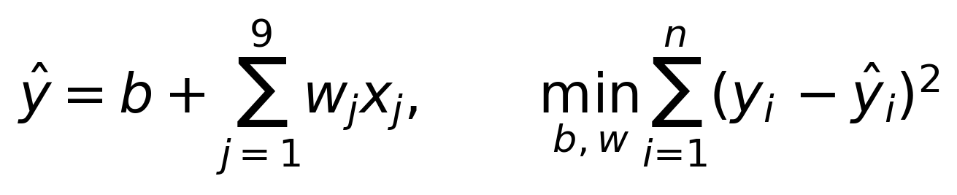
xⱼ là đặc trưng j, wⱼ là hệ số, b là hệ số chặn; yᵢ và ŷᵢ là giá thật và giá dự đoán. Thuật toán chọn b, w để tổng bình phương sai số nhỏ nhất. Ví dụ hệ số RAM dương cho biết giá ước lượng tăng khi RAM tăng, giữ các đầu vào khác cố định; điều đó không chứng minh nâng RAM sẽ làm giá thị trường tăng đúng lượng ấy.
Bản triển khai đặt StandardScaler trước LinearRegression. Điểm CPU hàng chục nghìn và khối lượng vài kg có thang khác nhau; scaler đưa mỗi cột về trung bình 0, độ lệch chuẩn 1 trên train [3]:
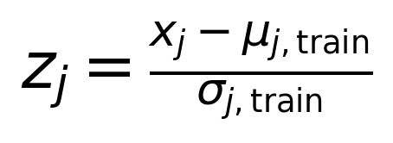
μ và σ chỉ học từ train, dùng lại khi biến đổi test và mẫu mới. StandardScaler dùng ddof=0, hệ số tỉ lệ 1 cho cột phương sai 0. Vì X đã chuẩn hóa, hệ số hồi quy gắn với đơn vị chuẩn hóa, không trực tiếp với một GB hay kg. Chuẩn hóa tạo thang đo nhất quán; không phải điều kiện bắt buộc để hồi quy bình phương tối thiểu chạy và không biến mọi phân phối thành phân phối chuẩn.
Linear Regression nhanh, dễ diễn giải và làm cơ sở so sánh, nhưng quan hệ cấu hình–giá có thể phi tuyến; đầu vào tương quan có thể làm hệ số kém ổn định. Các yếu tố bị bỏ qua cũng gây sai số. Mô hình tuyến tính có thể trả giá âm, nhất là ngoài miền dữ liệu.

4.3.3. Cây hồi quy và Random Forest
Cây hồi quy có thể hỏi “gpu_score ≤ ngưỡng?” rồi “ram ≤ ngưỡng khác?”. Ngưỡng được học để giảm sai số bình phương trong nút con; với criterion="squared_error", lá trả trung bình nhãn train trong lá. Cây sâu có thể nhớ train. Random Forest lấy trung bình nhiều cây để giảm sự biến động của dự đoán [4].
Bootstrap là lấy mẫu có hoàn lại: một dòng train có thể được lấy nhiều lần, một dòng khác có thể không xuất hiện trong mẫu dùng cho một cây. Trong lần chạy này, bootstrap=True và max_samples=None nên mỗi cây lấy 180 lượt từ tập train. Giá của rừng là trung bình dự đoán của 100 cây:
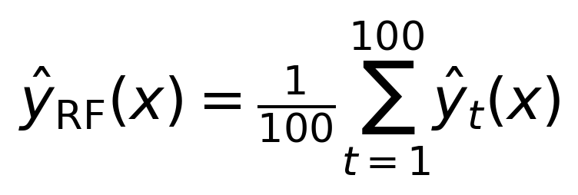
Lý thuyết rừng thường xét tập con đặc trưng ngẫu nhiên tại mỗi nút. Code này chỉ đặt n_estimators=100, random_state=42; max_features mặc định kiểm tra được là 1.0, tức xét cả chín đặc trưng, không phải √9. Ngẫu nhiên chủ yếu từ bootstrap; thứ tự xét đặc trưng và trường hợp hòa còn có thể gây khác biệt. Rừng học quan hệ phi tuyến nhưng khó giải thích bằng hệ số và không bảo đảm dự đoán tốt ngoài phạm vi train.

4.3.4. Pipeline và chia tập để đánh giá
Pipeline ghép biến đổi và mô hình: fit() học trên train; predict() dùng lại biến đổi đã học. Nhánh tuyến tính là scaler → model, nhánh rừng chỉ có model. Scaler trong Pipeline không học từ test, nhưng Pipeline hiện tại không khắc phục điền thiếu đang thực hiện ở ngoài nó [3, 7].
train_test_split(test_size=0.2, random_state=42) giữ 20% dữ liệu làm test, mặc định xáo trộn trước khi chia; với 225 mẫu có 180 train và 45 test. random_state cố định giúp lặp lại phép chia trong cùng điều kiện, không chứng minh chất lượng mô hình và không bảo đảm số liệu giống hệt giữa mọi phiên bản thư viện. Không có phân tầng, chia theo thời gian hay chia theo nhóm dòng máy trong code [6].
Quá khớp (overfitting) là khớp rất tốt train nhưng kém hơn trên mẫu mới. Rò rỉ dữ liệu (data leakage) xảy ra khi thông tin phần đánh giá tham gia chuẩn bị hoặc chọn mô hình. Vì vậy không thể dùng điểm train để kết luận khả năng dự đoán. Test của project không dùng để fit nhưng có dùng để chọn mô hình, nên chưa là đánh giá cuối hoàn toàn độc lập [7].

4.4. Quy trình triển khai

4.4.1. Từ đọc dữ liệu đến lưu mô hình
Hình 4.1 thể hiện mười bước của mã gốc. Hai mô hình dùng chung train và test, nên chỉ số được so trên cùng dữ liệu.
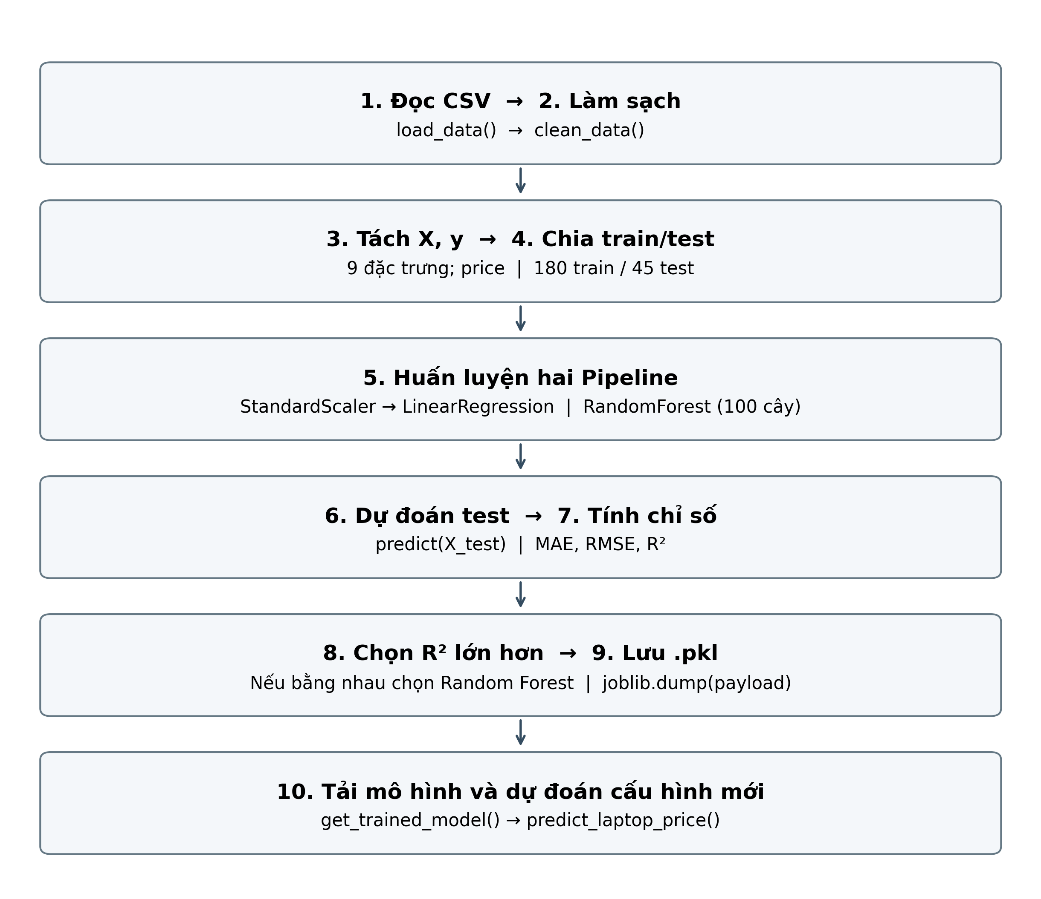
Hình 4.1. Luồng huấn luyện, đánh giá, lưu và sử dụng mô hình theo mã nguồn gốc
Bước 1–4: đọc CSV; nếu load_data() trả None thì phát sinh FileNotFoundError. Sau làm sạch, tách X/y và chia tập. Bước 5–7: mỗi Pipeline fit(X_train, y_train), predict(X_test), rồi tính MAE, RMSE, R². RMSE trong code là np.sqrt(mean_squared_error(...)).
X_train, X_test, y_train, y_test = train_test_split(
X, y, test_size=0.2, random_state=42
)
lr_pipeline = Pipeline([
('scaler', StandardScaler()),
('model', LinearRegression())
])
rf_pipeline = Pipeline([
('model', RandomForestRegressor(
n_estimators=100, random_state=42))
])

Đoạn trích giữ nguyên cấu hình gốc. LinearRegression() không truyền tham số; mặc định kiểm tra được fit_intercept=True, positive=False. Với rừng: criterion="squared_error", max_depth=None, min_samples_split=2, min_samples_leaf=1, bootstrap=True, max_features=1.0, n_jobs=None, oob_score=False. Code chưa điều chỉnh độ sâu hay đánh giá OOB.
Bước 8–9: rf_r2 ≥ lr_r2 thì chọn Random Forest, nếu không chọn Linear Regression; hòa cũng chọn rừng. MAE/RMSE chỉ để báo cáo. Code tạo models/, đóng gói và joblib.dump() mô hình thắng. Mô hình lưu vẫn chỉ fit trên 180 train, không fit lại toàn bộ 225 mẫu.

4.4.2. Các hàm và quan hệ gọi
Bảng 4.3 bao quát cả nhánh dự đoán giá và nhánh gợi ý. features_dict là dictionary cấu hình; model_payload là gói có Pipeline và thông tin đánh giá.
Bảng 4.3. Các hàm trong src/price_prediction.py
Hàm | Đầu vào | Đầu ra | Nhiệm vụ và liên hệ
prepare_data() | DataFrame sạch | X, y | Lấy FEATURE_COLS và price; được gọi khi train.
train_and_  evaluate_models() | Không có tham số; đọc CSV | Dictionary (payload) | Làm sạch, chia tập, fit hai mô hình, so sánh và dump mô hình thắng.
get_trained_  model() | Không có tham số | Dictionary (payload) | Load .pkl nếu có; gọi train nếu thiếu hoặc load phát sinh lỗi.
predict_laptop_  price() | features_dict | float không âm | Gọi get_trained_model(), tạo một dòng X, predict rồi chặn dưới 0.
get_cleaned_  laptops_data() | Không có tham số | DataFrame hoặc None | Đọc/làm sạch và cache trong biến toàn cục; phục vụ gợi ý.
recommend_  similar_laptops() | Cấu hình, giá dự đoán; top_n=5; max_price_diff=2.000.000 | List dictionary | Lọc ứng viên, đo khoảng cách, xếp hạng; dùng dữ liệu đã cache.
rank_score()  (hàm bên trong) | Một hàng ứng viên | Điểm số | Cộng khoảng cách và phạt chênh giá; chỉ được dùng trong hàm gợi ý.

4.4.3. Gói .pkl và luồng suy luận
Gói .pkl là dictionary: model chứa Pipeline thắng; model_name là tên; features lưu chín cột; metrics gồm lr/rf với mae, rmse, r2; train_size, test_size, total_size ghi số mẫu. Gói không lưu DataFrame, dự đoán từng mẫu, hash CSV, thời điểm hay phiên bản thư viện. Chỉ Pipeline thắng được lưu, không phải cả hai mô hình.
joblib.dump() lưu đối tượng; joblib.load() khôi phục Pipeline và tham số scaler nếu có [8]. get_trained_model() load nếu tệp tồn tại, tự train nếu thiếu hoặc load phát sinh Exception. Hàm không so thời gian/hash CSV hay kiểm tra đầy đủ cấu trúc gói. Đổi CSV không tự cập nhật .pkl; phải gọi train_and_evaluate_models() hoặc chạy module. Chỉ load .pkl tin cậy vì pickle có thể thực thi mã khi nạp.
payload = get_trained_model()
model = payload['model']
input_df = pd.DataFrame([features_dict])[FEATURE_COLS]
predicted_price = model.predict(input_df)[0]
return max(0.0, float(predicted_price))

Chọn lại DataFrame theo FEATURE_COLS bảo đảm thứ tự cột dù thứ tự khóa dictionary khác nhau; thiếu khóa có thể gây KeyError. Hàm không kiểm tra form và dùng hằng trong mã, không dùng payload["features"] để thích ứng gói cũ. max(0, giá) ngăn giá âm nhưng không làm dự đoán hợp lý. Chỉ số test được tính trên predict() gốc trước chặn âm.

4.5. Đánh giá và thực nghiệm

4.5.1. Ý nghĩa các chỉ số
Gọi m là số mẫu test, yᵢ là giá thật, ŷᵢ là giá dự đoán và ȳtest là giá trung bình của test. Ba công thức dưới đây tương ứng với các hàm trong sklearn.metrics và phép căn bậc hai của NumPy [9, 10].
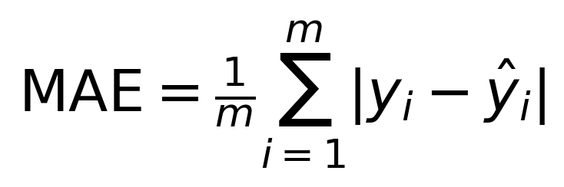
MAE (Mean Absolute Error — sai số tuyệt đối trung bình) đo độ lệch trung bình theo VNĐ. MAE thấp hơn là tốt hơn; nhưng không phải cam kết rằng mọi laptop đều lệch dưới mức ấy.
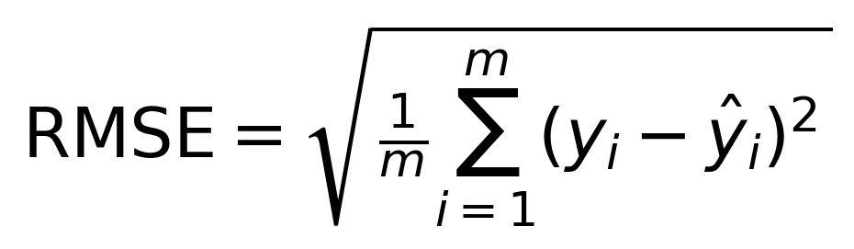
RMSE (Root Mean Squared Error — căn sai số bình phương trung bình) cũng có đơn vị VNĐ. Do bình phương trước khi lấy trung bình, một sai số lớn ảnh hưởng mạnh hơn; RMSE cao hơn MAE đáng kể gợi ý còn một số trường hợp lệch xa.
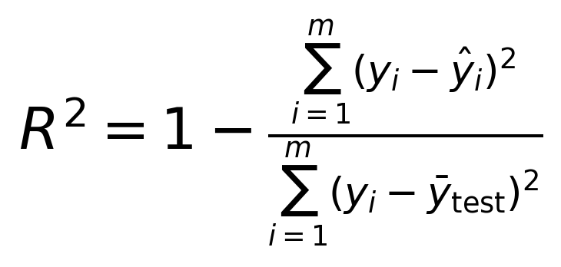
R² không có đơn vị: bằng 1 khi khớp hoàn toàn, bằng 0 khi tổng sai số bình phương ngang mức luôn đoán trung bình test; âm khi tệ hơn mốc này. R² = 0,8821 không có nghĩa “đúng 88,21% số máy” hay “độ chính xác 88,21%”; nó đo mức giảm tổng sai số bình phương so với mốc trung bình trên tập này. Nếu nhãn test không đổi, mẫu số bằng 0 cần xử lý riêng; không xảy ra ở đây.
Ví dụ minh họa, không phải kết quả project: giá thật [10; 20; 30] triệu đồng, giá dự đoán [12; 18; 33]. Sai số có dấu [2; −2; 3], nên MAE = 7/3 ≈ 2,333 triệu; RMSE = √(17/3) ≈ 2,380 triệu; R² = 1 − 17/200 = 0,915. Ví dụ cho thấy chỉ số tổng hợp không thay thế việc xem từng mẫu sai nhiều.

4.5.2. Điều kiện thực nghiệm và cách tái lập
Đã thực nghiệm mã nguồn gốc trong bản sao riêng, không sửa thuật toán, dữ liệu hay kiểm tra đầu vào. Python 3.12.14; Flask 3.1.3, pandas 3.0.6, NumPy 2.5.4, scikit-learn 1.9.1, Matplotlib 3.11.2, Joblib 1.6.0, Seaborn 0.13.2. requirements.txt chỉ quy định phiên bản tối thiểu cho phần lớn thư viện, không khóa phiên bản chính xác; các số trên là phiên bản thực tế của lần chạy, không phải yêu cầu bắt buộc của repository.
225 mẫu, chín đầu vào, chia 180/45, test_size=0.2, random_state=42, shuffle mặc định; rừng 100 cây, random_state=42. OMP_NUM_THREADS=2 và OPENBLAS_NUM_THREADS=2 chỉ giới hạn luồng. Đã gọi hàm train gốc, dựng lại hai Pipeline cùng cấu hình để lấy dự đoán từng mẫu và đối chiếu chỉ số. Có thêm DummyRegressor(strategy="median") trên cùng train/test làm mốc; đây là thực nghiệm bổ sung, chưa có trong project.

4.5.3. So sánh mô hình và kiểm tra tệp đính kèm
Bảng 4.4. Kết quả trên 45 mẫu test sau huấn luyện lại
Mô hình | MAE (VNĐ) | RMSE (VNĐ) | R²
Linear Regression | 6.060.150,14 | 7.791.430,38 | 0,8098
Random Forest | 4.106.066,67 | 6.133.598,31 | 0,8821
Dummy trung vị  (bổ sung) | 12.577.777,78 | 18.881.796,05 | −0,1170
Random Forest được chọn theo R² cao hơn; MAE/RMSE cũng thấp hơn Linear Regression. Dummy luôn đoán trung vị giá train, không học cấu hình. R² âm của Dummy cho thấy trung vị train có thể tệ hơn mốc trung bình test theo sai số bình phương, dù trung vị phù hợp để giảm sai số tuyệt đối trên train.
Đã load riêng models/laptop_price_model.pkl gốc trước khi train: gói ghi Random Forest, số mẫu 180/45/225 và chỉ số hai mô hình trùng Bảng 4.4 tới chữ số hiển thị. Đánh giá lại Pipeline đính kèm trên X_test tái tạo được MAE 4.106.066,67 VNĐ, RMSE 6.133.598,31 VNĐ, R² 0,8821; load không có cảnh báo. Đây là đối chiếu đã chạy, không mặc định hai nguồn kết quả giống nhau. Gói thiếu metadata nên chưa xác định được môi trường và thời điểm train ban đầu.
Đo bổ sung trên train: Random Forest có MAE 1.491.450 VNĐ, R² 0,9891; Linear Regression có MAE 5.742.951,86 VNĐ, R² 0,8893. Rừng khớp train tốt hơn đáng kể so với test, cho thấy không thể chỉ nhìn điểm train. Các chỉ số train là chẩn đoán bổ sung, không có trong payload gốc.

4.5.4. Biểu đồ và phân tích sai số
Hình 4.2 dùng cùng 45 mẫu test; mỗi điểm là một máy. Gần y = x là sai số nhỏ, dưới đường là dự đoán thấp, trên đường là dự đoán cao. “Giá thật” chỉ là nhãn CSV, chưa được kiểm chứng độc lập như giá giao dịch.
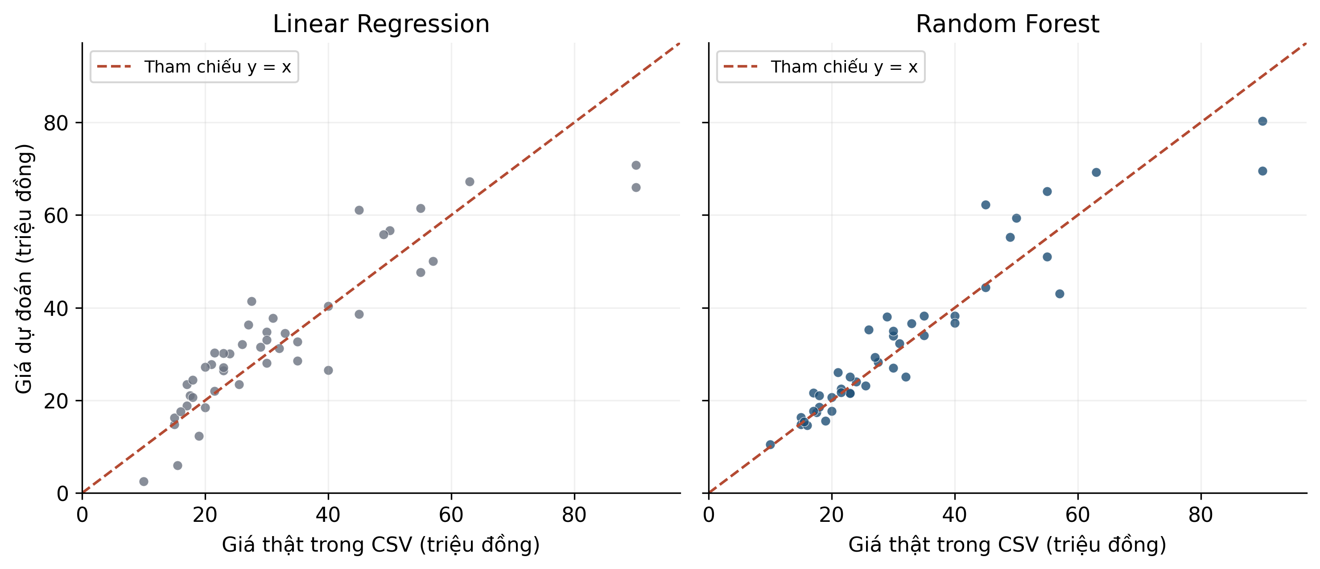
Hình 4.2. Giá trong CSV và giá dự đoán trên tập test; đơn vị triệu đồng
Bảng 4.5 chọn ba mẫu có sai số tuyệt đối nhỏ nhất và ba mẫu lớn nhất của Random Forest sau khi sắp toàn bộ 45 mẫu test. Đây là cách chọn để phân tích hai đầu, không phải bộ mẫu đại diện ngẫu nhiên.
Bảng 4.5. Một số dự đoán Random Forest trên test (triệu đồng)
Laptop | Giá CSV | Dự đoán | |Sai số| | Nhóm
Lenovo LOQ 15APH8 82XT0049VN | 23,990 | 24,015 | 0,025 | Nhỏ
Lenovo IdeaPad Gaming 3 15ARH7 82SB007KVN | 17,490 | 17,415 | 0,075 | Nhỏ
Dell Inspiron 15 3530 71011772 | 15,490 | 15,380 | 0,110 | Nhỏ
Dell XPS 16 9640 71034450 | 89,990 | 69,550 | 20,440 | Lớn
ASUS Vivobook Pro 15 OLED N6506MV-MA089W | 44,990 | 62,280 | 17,290 | Lớn
HP Elite Dragonfly G4 873K5PA | 56,990 | 43,050 | 13,940 | Lớn
Sai số trung vị của Random Forest là 2,35 triệu đồng; 19/45 mẫu có sai số không quá 2 triệu, nhưng 4/45 mẫu lệch trên 10 triệu. Dell XPS 16 bị dự đoán thấp 20,44 triệu; ASUS Vivobook Pro 15 bị dự đoán cao 17,29 triệu; HP Elite Dragonfly bị dự đoán thấp 13,94 triệu. RMSE khoảng 6,134 triệu lớn hơn MAE khoảng 4,106 triệu là phù hợp với sự tồn tại của những sai số lớn này. Những số đếm theo ngưỡng chỉ mô tả 45 mẫu hiện có, không phải tỷ lệ đúng trong tương lai.
Thương hiệu, chất liệu, màn hình và bảo hành chưa có trong X, có thể góp vào sai số nhưng chưa có thí nghiệm xác định nguyên nhân. Một lần chia trên 225 mẫu của chín hãng chưa đại diện mọi phân khúc/thời điểm. Test còn tham gia lựa chọn nên kết quả thắng có thể lạc quan; cần dữ liệu đánh giá độc lập.

4.6. Tích hợp với website

4.6.1. Luồng GET và POST
app.py điều phối request tại /predict; src/price_prediction.py xử lý mô hình và gợi ý; templates/predict.html hiển thị form/kết quả. data/ chứa CSV; models/ chứa .pkl. Đường dẫn là tương đối nên phải chạy từ thư mục có app.py, data/ và models/.
GET gọi get_trained_model(), vì vậy thiếu/hỏng tệp có thể khiến trang huấn luyện mô hình ngay khi mở. Route tạo form và giá rỗng, chọn active_key=rf nếu tên chứa “Random Forest”, rồi render cùng model_info. Ba mẫu cấu hình điền nhanh bằng JavaScript là dữ liệu đặt sẵn, không phải tối ưu hóa tự động theo ngành học.
POST lấy chín chuỗi, strip(), kiểm tra rỗng, đổi float; yêu cầu mọi giá trị > 0, rating ≤ 5, screen_size ≤ 30 inch, weight ≤ 15 kg. Sau dự đoán, gọi gợi ý top_n=5 rồi render giá VNĐ và danh sách. ValueError hiện qua error; Exception khác hiện thông báo kèm nội dung lỗi. get_trained_model() đầu route nằm ngoài try nên lỗi tại đó chưa được bảo đảm hiển thị thân thiện. [12]

4.6.2. Kiểm thử thực tế và ví dụ đầu vào
Đã chạy 14 ca bằng Flask test client trên route gốc. GET và POST hợp lệ trả 200; POST hợp lệ có năm gợi ý. Bảy ca hiện lỗi: trống, chuỗi “abc”, RAM=0, pin=−1, rating=5,1, màn hình=31, khối lượng=16. Kết luận dựa vào error và predicted_price trong ngữ cảnh render, không chỉ HTTP 200.
Các khoảng trống đã quan sát khi gửi POST trực tiếp: RAM = 16,5 vẫn được dự đoán; rating = 0,5 vẫn được nhận dù HTML ghi min=1; storage = 10⁹ GB vẫn được dự đoán; cpu_score="nan" cũng trả giá trong phiên bản rừng đang dùng. cpu_score="inf" bị mô hình từ chối và hiện lỗi thư viện, không bị bộ kiểm tra miền ở route chặn trước. Python float() chấp nhận chuỗi nan/inf [11]; so sánh NaN với giới hạn không hoạt động như số thường. Đây là kết quả gửi request phía máy chủ, không khẳng định trình duyệt thông thường cho nhập các chuỗi đó.
Ví dụ đã chạy: CPU score 18.000; GPU score 12.000; RAM 16 GB; SSD 512 GB; màn hình 15,6 inch; 144 Hz; nặng 2,1 kg; pin 70 Wh; rating 4,5. Mô hình huấn luyện lại trả 20.450.000 VNĐ. Gợi ý đứng đầu là HP Victus 15-fa1139TX 9E394PA, giá CSV 19.990.000 VNĐ, thấp hơn dự đoán 460.000 VNĐ, độ tương đồng quy ước 95,7%. Không có nhãn giá riêng cho cấu hình ví dụ nên không thể tính sai số của giá 20.450.000 VNĐ.
Template hiển thị giá, cấu hình gợi ý, chênh giá, chỉ số mô hình và liên kết so sánh/kho máy. Mô tả “học biên lợi nhuận” trong template chưa có căn cứ vì CSV không có chi phí hay lợi nhuận. Đã kiểm tra HTML render nhưng chưa chụp trình duyệt; báo cáo không chèn ảnh giao diện giả.

4.7. Gợi ý laptop tương tự

4.7.1. Lọc ứng viên và đo khoảng cách cấu hình
Đây là thuật toán tra cứu/xếp hạng viết sẵn, tách biệt với hồi quy và không train mô hình gợi ý. get_cleaned_laptops_data() đọc/làm sạch một lần và giữ _cached_df_clean; thay CSV không tự làm mới cache trong cùng tiến trình.
Với giá dự đoán p̂, hàm tính chênh giá có dấu p − p̂ và độ lệch tuyệt đối |p − p̂|. Ban đầu giữ ứng viên có độ lệch không quá 2 triệu đồng. Nếu ít hơn top_n (mặc định 5), thử lần lượt các mức 3, 5, 8, 15 triệu và dừng khi đủ; nếu vẫn thiếu, dùng toàn bộ dữ liệu. Vì vậy kết quả không bảo đảm luôn nằm trong ±2 triệu. Nếu dữ liệu có ít hơn top_n dòng thì .head(top_n) cũng không tạo thêm máy để đủ số lượng.
Khoảng cách dùng tám thuộc tính: CPU/GPU score mỗi trọng số 2,5; RAM 2; storage 1,5; screen_size, refresh_rate, weight, battery mỗi trọng số 1. Tổng trọng số là 12,5; rating không nằm trong khoảng cách dù có trong mô hình giá. Với xⱼ của ứng viên, uⱼ của người dùng và sⱼ là độ lệch chuẩn trên toàn bộ dữ liệu sạch, công thức tương ứng code là:
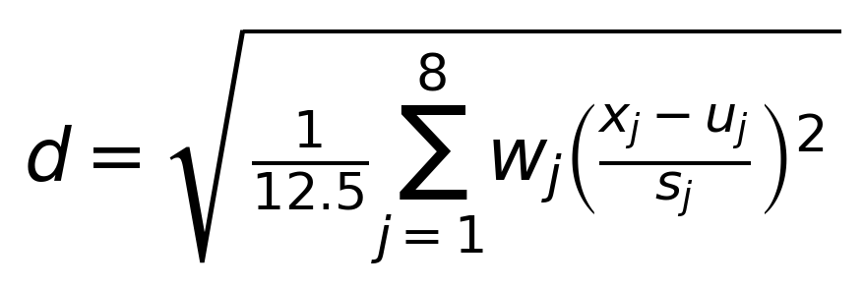
sⱼ dùng pandas.std(ddof=1); nếu không lớn hơn 0 thì thay bằng 1. Code chia hiệu cho độ lệch chuẩn, không gọi StandardScaler. Trung bình sẽ triệt tiêu nếu chuẩn hóa cả hai giá trị rồi lấy hiệu. Đây là thang đo của toàn bộ kho gợi ý, khác với scaler chỉ fit train của mô hình tuyến tính.

4.7.2. Xếp hạng và phần trăm tương đồng
Điểm xếp hạng càng nhỏ càng được ưu tiên. Ngoài khoảng cách, mỗi một triệu đồng vượt quá ngưỡng 2 triệu làm điểm phạt tăng 2,5:
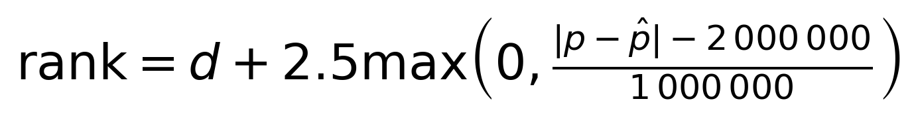
Hàm sort_values("rank_score").head(top_n) lấy danh sách cuối; không sắp đơn thuần theo chênh giá hay theo phần trăm tương đồng. Chỉ số hiển thị được tính riêng từ khoảng cách cấu hình:
clip giới hạn [35; 99,5], round làm tròn một chữ số. d=0 vẫn chỉ hiện tối đa 99,5%; rất xa vẫn có sàn 35%. Chỉ số không chứa phạt giá nên không nhất thiết giảm theo thứ tự xếp hạng. Trọng số và hệ số −0,25 do lập trình viên đặt, không được học. Do đó 95,7% chỉ là tương đồng quy ước, không phải xác suất định giá đúng hoặc đảm bảo phù hợp nhu cầu.

4.8. Hạn chế và hướng cải tiến
Các nội dung dưới đây là đánh giá và đề xuất cho một lần phát triển sau; chưa được áp dụng vào mã gốc hoặc dùng để thay thế kết quả Bảng 4.4.
Về làm sạch: đã triển khai điền trung vị trên toàn dữ liệu trước chia tập, kể cả price. Vấn đề thiết kế là rò rỉ thống kê và nhãn nhân tạo khi có thiếu; CSV hiện tại chưa kích hoạt vấn đề này. Đề xuất loại hoặc rà soát riêng các mẫu thiếu nhãn giá, chia tập trước, rồi đặt SimpleImputer(strategy="median") trong Pipeline của mỗi mô hình để chỉ fit thống kê từ train. Chuẩn hóa hãng và các chuyển đổi định dạng không học thống kê có thể làm nhất quán trước đó; cần hỗ trợ rõ các dtype chuỗi và kiểm tra miền dữ liệu [7].
Về đánh giá: đã dùng R² test để chọn mô hình nhưng chỉ chia một lần. Điều này làm test tham gia lựa chọn và giảm tính độc lập của kết quả cuối. Đề xuất dùng tập validation hoặc cross-validation trong train để chọn thuật toán/tham số, sau đó đánh giá một lần trên test giữ kín. Giữ DummyRegressor làm mốc chính thức và báo cáo độ biến động giữa các fold; không chỉ báo một R² tốt nhất. Có thể cân nhắc max_depth, min_samples_leaf và max_features bằng quy trình lựa chọn hợp lệ, thay vì mặc định rằng 100 cây là tối ưu [4, 6, 9].
Về đơn vị mẫu: đã xóa dòng trùng hoàn toàn; không có vector chín đặc trưng trùng hệt trong CSV này. Tuy vậy các biến thể của cùng dòng máy có thể nằm ở hai tập như ví dụ N6506MV. Đề xuất xây khóa nhóm theo dòng sản phẩm/SKU được rà soát và chia theo nhóm; nếu mục tiêu là dự đoán giá tương lai thì cần dữ liệu theo ngày và đánh giá theo thời gian. Không nên suy ra tên gần nhau luôn là cùng một máy mà không đối chiếu cấu hình.
Về phạm vi dữ liệu: đã có chín hãng nhưng phân bố lệch và chỉ 225 mẫu từ danh sách khai báo. Ngày “verified” được cố định, chưa có chuỗi lịch sử giá; đánh giá và units_sold chưa được xác minh độc lập. Đề xuất lưu ngày lấy giá thực tế, nhà bán lẻ, SKU, tình trạng máy, chế độ bảo hành và bằng chứng nguồn; rà soát benchmark, phiên bản cấu hình và các phân khúc còn thiếu. Cân nhắc bổ sung brand, độ phân giải, loại màn hình, dòng sản phẩm… với cách mã hóa phù hợp, rồi chứng minh hiệu quả bằng đánh giá thay vì mặc định thêm cột luôn tốt.
Về vận hành: hiện .pkl và cache không phát hiện CSV thay đổi, gói thiếu thông tin phiên bản và cơ chế kiểm tra sơ đồ cột. Đề xuất lưu hash dữ liệu, thời điểm train, phiên bản thư viện và cấu hình; kiểm tra trước khi tải và có quy trình huấn luyện lại rõ ràng. Ở route cần kiểm tra số hữu hạn, tính nguyên của các trường rời rạc và phạm vi hợp lý; đưa lỗi tải mô hình vào cơ chế báo lỗi phù hợp. Có thể cảnh báo cấu hình ngoài miền học thay vì vẫn hiển thị một con số có vẻ chắc chắn. Chặn âm về 0 không thay thế được các biện pháp này.

4.9. Kết luận
Phần dự đoán đã triển khai được luồng đọc/làm sạch dữ liệu, huấn luyện hai Pipeline, so sánh MAE/RMSE/R², lưu mô hình thắng và tích hợp Flask kèm chức năng gợi ý. Trên phiên bản được kiểm tra, 225 mẫu chia 180/45; Random Forest được chọn với MAE 4.106.066,67 VNĐ, RMSE 6.133.598,31 VNĐ và R² 0,8821. Kết quả tái huấn luyện và đánh giá lại mô hình đính kèm phù hợp nhau trong môi trường đã ghi nhận. Đây là bằng chứng chạy được và có khả năng học quan hệ cấu hình–giá trên tập đã chọn, chưa phải bảo đảm giá ngoài thị trường.
Qua phần việc chung này, sinh viên vận dụng Python để xử lý DataFrame, hiểu biến đầu vào/nhãn, phân biệt fit với predict, tổ chức Pipeline, đọc chỉ số sai số và đưa mô hình vào web. Khi bảo vệ cần giải thích vì sao chọn theo R², vì sao test không dùng để fit nhưng vẫn chưa độc lập hoàn toàn khi chọn mô hình, và vì sao phần trăm tương đồng không phải độ chính xác dự đoán. Trọng tâm tiếp theo là chất lượng nguồn, tiền xử lý không rò rỉ, đánh giá độc lập và kiểm soát dữ liệu mới; không phải chỉ tăng một chỉ số.

Tài liệu tham khảo
Ngày truy cập và đối chiếu: 20/10/2026. Các URL dưới đây là tài liệu hoặc mã nguồn có docstring trong repository chính thức; đã tải và đọc phần liên quan. Trang tài liệu xuất bản ở một số tên miền bị môi trường chặn, nên sử dụng bản nguồn chính thức trên GitHub. Nhánh main có thể thay đổi; tham số chạy thực tế được kiểm tra thêm trực tiếp trên đối tượng đã cài.
[1] Project đính kèm. HuyNQh123/Laptop, commit d856a534907fb7a09217fd03d943a2a5a634ae79; mã nguồn và dữ liệu gốc. Trọng tâm: src/price_prediction.py. README.md và báo cáo Word có sẵn chỉ dùng tham khảo; ưu tiên bằng chứng từ code, CSV và thực nghiệm.
[2] scikit-learn. Linear Models — hồi quy tuyến tính và bình phương tối thiểu.
https:/​/​raw.githubusercontent.com/​scikit-learn/​scikit-learn/​main/​doc/​modules/​linear_​model.rst
[3] scikit-learn. Preprocessing data; Pipelines and composite estimators — StandardScaler và Pipeline.
https:/​/​raw.githubusercontent.com/​scikit-learn/​scikit-learn/​main/​doc/​modules/​preprocessing.rst
[3, tiếp] scikit-learn. Pipelines and composite estimators.
https:/​/​raw.githubusercontent.com/​scikit-learn/​scikit-learn/​main/​doc/​modules/​compose.rst
[4] scikit-learn. Ensemble methods — Random Forests và tham số mặc định.
https:/​/​raw.githubusercontent.com/​scikit-learn/​scikit-learn/​main/​doc/​modules/​ensemble.rst
[5] pandas. IO tools — đọc dữ liệu CSV; kết hợp kiểm tra docstring của API đã cài.
https:/​/​raw.githubusercontent.com/​pandas-dev/​pandas/​main/​doc/​source/​user_​guide/​io.rst
[6] scikit-learn. Cross-validation — train/test split và đánh giá.
https:/​/​raw.githubusercontent.com/​scikit-learn/​scikit-learn/​main/​doc/​modules/​cross_​validation.rst
[7] scikit-learn. Common pitfalls — xử lý nhất quán và rò rỉ dữ liệu.
https:/​/​raw.githubusercontent.com/​scikit-learn/​scikit-learn/​main/​doc/​common_​pitfalls.rst
[8] Joblib. dump/load — mã nguồn và docstring chính thức; tuần tự hóa và cảnh báo tải pickle.
https:/​/​raw.githubusercontent.com/​joblib/​joblib/​main/​joblib/​numpy_​pickle.py
[9] scikit-learn. Model evaluation — MAE, MSE, R² và DummyRegressor.
https:/​/​raw.githubusercontent.com/​scikit-learn/​scikit-learn/​main/​doc/​modules/​model_​evaluation.rst
[10] NumPy. ufunc docstrings — sqrt và phép căn bậc hai.
https:/​/​raw.githubusercontent.com/​numpy/​numpy/​main/​numpy/​_​core/​code_​generators/​ufunc_​docstrings.py
[11] Python 3.12. Built-in Functions — float và chuỗi biểu diễn nan/infinity.
https:/​/​raw.githubusercontent.com/​python/​cpython/​3.12/​Doc/​library/​functions.rst
[12] Flask. Quickstart — phương thức HTTP, dữ liệu request và render template.
https:/​/​raw.githubusercontent.com/​pallets/​flask/​main/​docs/​quickstart.rst

Phụ lục tái lập và kiểm chứng
A. Chạy nguyên trạng. Tại bản sao thư mục dự án có app.py, src/, templates/, static/ và data/, dùng Python 3.12 và các phiên bản ghi ở mục 4.5.2. Lệnh huấn luyện dưới đây sẽ ghi models/laptop_price_model.pkl trong bản sao; không chạy trên tệp gốc nếu cần giữ mô hình đính kèm để đối chiếu.
python -m pip install -r requirements.txt
python -m src.price_prediction
python -m flask --app app run --no-reload

B. Tái tạo biểu đồ và sai số từng mẫu. Khối sau là mã phân tích bổ sung, không phải một chức năng đã có sẵn. Chạy sau khi tạo bản sao và đứng tại thư mục bản sao. Dùng đúng train/test, mô hình và thứ tự cột như mã gốc; đơn vị vẫn là VNĐ.
import numpy as np
import matplotlib.pyplot as plt
from sklearn.model_selection import train_test_split
from src.data_cleaning import load_data, clean_data
from src.price_prediction import (
prepare_data, train_and_evaluate_models)
df = clean_data(load_data('data/laptops.csv'))
X, y = prepare_data(df)
Xtr, Xte, ytr, yte = train_test_split(
X, y, test_size=0.2, random_state=42)
payload = train_and_evaluate_models()
pred = payload['model'].predict(Xte)
result = df.loc[Xte.index, ['name', 'price']].copy()
result['pred'] = pred
result['abs_error'] = np.abs(yte - pred)
result.to_csv('test_predictions.csv', index=False)
lo = min(yte.min(), pred.min())
hi = max(yte.max(), pred.max())
plt.scatter(yte / 1e6, pred / 1e6)
plt.plot([lo / 1e6, hi / 1e6], [lo / 1e6, hi / 1e6], '--')
plt.xlabel('Gia CSV (trieu dong)')
plt.ylabel('Gia du doan (trieu dong)')
plt.savefig('actual_predicted.png', dpi=300)

C. Dấu vết kiểm chứng. SHA-256 dùng để nhận diện tệp đầu vào, không xác nhận độ đúng của nguồn giá. CSV laptops.csv:
cc19fb92e8b9da08eb29f7582d1c984bf5cb856a538940411168c934fe274f4c
Mã nguồn src/price_prediction.py:
a1cd0158f6106fac070f9260c76a36c8e311a681c6057cf1974669b8741280af
Chưa kiểm chứng trực tiếp từng URL giá/benchmark, rating, units_sold; chưa đánh giá trên tập giá thu thập mới hay chụp trình duyệt. Trang bìa còn chỗ điền trường, lớp, giảng viên, họ tên đầy đủ, MSSV và thời gian nộp.

